**Evacuation des produits de combustion type ventouse**

L’**amenée de l’air** comburant et l’**évacuation des produits de combustion** de appareils à condensation sont réalisés grâce à un **conduit système concentrique** de type ventouse.

Suivant les besoins, la **configuration** est **horizontale** (type C1) ou **verticale** (type C3).

Pour cela, un conduit système **DUALIS CONDENSATION**, de marque **POUJOULAT** est mis en œuvre, dans chaque logement.

Le **conduit intérieur**, évacuant les fumées, est en **polypropylène** résistant à des températures allant jusqu’à **120°C**, équipé de **joints à lèvre en EPDM** péroxique assurant l’étanchéité au fumées et aux condensats.

Le **conduit extérieur**, canalisant l’air comburant, est en **métal** électro zingué, revêtu d’une **peinture poudre blanche cuite au four**. L’étanchéité du circuit d’air est assurée par des joints à lèvre en silicone.

Le système est titulaire du **marquage CE** selon la norme NF EN 14471.

La **mise en œuvre** respectera les dispositions décrites dans le **Document Technique d’Application** ainsi que celles de l’arrêté du 2 août 1977.

**ELEMENTS CONSTITUTIFS DU SYSTEME :**

* Un **terminal horizontal**, nez et rosace gris, intégrant **une pente sur le tube de fumée** permettant de renvoyer les condensats vers la chaudière.
* Un **terminal vertical** noir ou brique, **anti glace, anti oiseaux**, fixé à la charpente avec un support au toit réglable suivant la pente du toit.
* Un **solin souple**, noir ou brique, couvrant une **plage de pente de 15 à 45°**, assure l’étanchéité avec la toiture.
* Des **éléments droits** et de **coudes de 15° à 90°** permettent de raccorder le terminal à l’appareil par **simple emboitement**.
* Des **colliers** métalliques, de **couleur identique aux conduits**, assurent son supportage.
* La **jonction avec l’appareil** est réalisée avec un **élément coulissant** pour faciliter le montage et l’entretien du conduit.
* En fonction de la longueur de l’installation et les prescriptions du fabricant de la chaudière, le diamètre est **Ø60/100 ou Ø80/125.**

L’installateur a également en charge de renseigner les données de l’installation sur **Cat-Check** (carnet d’identité numérique de l’installation permettant de répertorier toutes les données d'une installation et de faciliter la gestion pour l'ensemble des interlocuteurs professionnels, particuliers, bailleurs, tierce personne...).

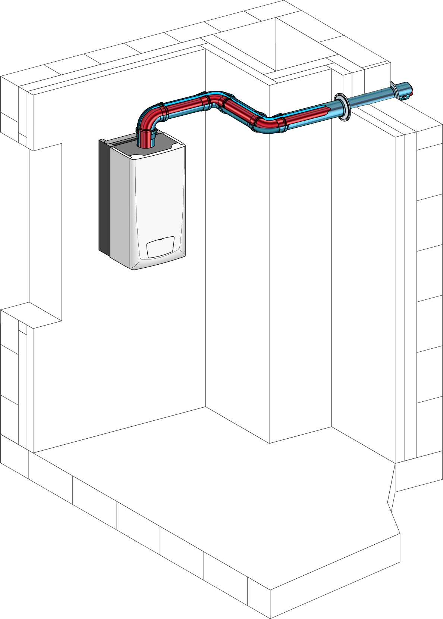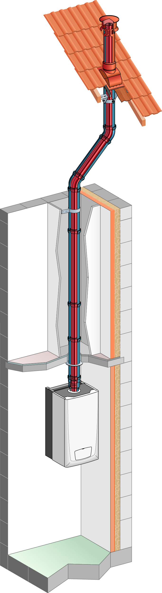service technique